

4-р семестрийн веб төсөл:

## “Eden”

**Анги**: 24-64

**Багийн гишүүд**:

* А. Мөнх-Учрал – Багийн ахлагч
* Д. Цогтбаяр – хөгжүүлэгч
* Д. Түвшинбаяр - хөгжүүлэгч

Өргөн барьсан:

* ­ А. Мөнх-Учрал

Гаргалтын он сар өдөр: 08/22/2014

Зөвшөөрөл олгосон: ………………………………….....

**Гарчиг**

1. Системийн шинжилгээ
   1. Програмын шаардлага
   2. Хэрэглэгчийн нарийвчилсан тодорхойлоолт
      1. Системийн оролтууд
      2. Системийн гаралтууд
      3. Системийн дуудагдах үйлдэл
      4. Ашиглагдах Програм
   3. Эцсийн хэрэглэгчийн хийх үйлдэл
   4. Use Case диаграм
   5. Use Case диаграмын нарийвчилсан тодорхойлолт
2. Системийн зохиомж
   1. Өгөгдлийн сангийн зохиомж
3. Зургийн жагсаалт
4. Дүгнэлт**Систем шинжилгээ**

Хүн хүний өдөр тутмын хэрэглээ ба хэрэгцээ хурдан ба бэлэн хүргэгддэг болсон өнөөгийн зуунд. Гэхдээ Интернет ертөнцөөр жишээ нь: Энгийн хэрэглэгч ном унших, хөгжим сонсох, дуртай киногоо үзэх, ойр дотны хүмүүстэй харилцахад маш олон төрлийн сайтуудыг хэрэглэдэг. Энэ нь хэрэглэгчид тавгүй байдлыг үүсгэдэг харин энийг шийдвэрлэхээр төсөл “Eden” хөгжүүлэгдэж эхэлсэн. “Eden” бол хэрэглэгчийн хэрэгцээг хурдан ба энгийн, хялбар байдлаар хүргэдэг. Сайтат бүртгэлтэй хэрэглэгч байх шаардлагагүй бөгөөд энгийн зочин бидний бэлтгэсэн мэдээллийг үзэн сонирхох бүрэн эрх бий.

**Програмын шаардлага:**

Хурдан, хэрэглэгчид хялбар өдөр тутмын үйл ажиллагааг ханжаж өгөх нь програмын шаардлага.

**Системийн оролтууд:**

* “News” хуудас
  + Хайлт хэсгийн түлхүүр үг
  + Мэдээ дуудах дугаар
  + Мэдээний хуудасны дугаар
  + Бүлэгийн нэр
* “Tweet” хуудас
  + Хэрэглэгчийн шинэчилсэн статус
  + Тухайн хэрэглэгчид like хүсэлт
  + Тухайн хэрэглэгчид follow хүсэлт
* “Music” хуудас
  + Хайлт хэсгийн түлхүүр үг
  + Дуу сонсох хүсэлт
* “Movie” хуудас
  + Хайлт хэсгийн түлхүүр үг
  + Киноны бүлэг дугаар
  + Кино үзэх хүсэлт
* “Ebook” хуудас
  + Хайлт хэсгийн түлхүүр үг
  + Ном худалдан авах хүсэлт
  + Ангилалтын бүлэг
  + Номын мэдээлэллийг авах хүсэлт
* “Login/Register” хуудас
  + Нэвтэрж орох хэрэглэгчийн нэвтрэх нэр
  + Нэвтэрж орох хэрэглэгчийн нууц үг
  + Бүртгэлийн жинхэнэ нэр
  + Бүртгэлийн овог
  + Бүртгэлийн нэвтрэх нэр
  + Бүртгэлийн нууц үг
  + Бүртгэлийн емайл хаяг
  + Бүртгэлийн дугаар
  + Бүртгэлийн төрсөн огноо
  + Бүртгэлийн зураг
  + Бүртгэлийн эрх
  + Бүртгэлийн тайлбар
* “Admin” хуудас
  + Хайлт хэсгийн түлхүүр үг
  + Мэдээ нэмэх утга
  + Дуу нэмэх утга
  + Кино нэмэх утга
  + Хэрэглэгч нэмэх утга
  + Ном нэмэх утга
  + Мэдээ засах утга
  + Дуу засах утга
  + Кино засах утга
  + Хэрэглэгч засах утга
  + Ном засах утга
  + Мэдээ устгах утга
  + Дуу устгах утга
  + Кино устгах утга
  + Хэрэглэгч устгах утга
  + Ном устгах утга

**Системийн гаралтууд:**

* “News” хуудас
  + Бүлэгээр ангилагдсан мэдээнүүд
  + Хайлтын үр дүн
  + Нэвтэрж орсон хэрэглэгчийн нэр, зураг
* “Tweet” хуудас
  + Хэрэглэгчдийн өөрсдийн статус мэдээ
  + Өөрөөс бусад хэрэглэгчдийн статус мэдээ
  + Нэвтэрж орсон хэрэглэгчийн нэр, зураг
* “Music” хуудас
  + Хайлтын үр дүн
  + Хадгалагдсан дуунууд
  + Нэвтэрж орсон хэрэглэгчийн нэр, зураг
* “Movie” хуудас
  + Бүлэгээр ангилагдсан кинонууд
  + Сонгогдсон кино үзүүлэлт
  + Хайлтын үр дүн
  + Нэвтэрж орсон хэрэглэгчийн нэр, зураг
* “Ebook” хуудас
  + Нэвтэрж орсон хэрэглэгчийн нэр, зураг
  + Бүлэгээр ангилагдсан номнууд
  + Ном худалдан авалтын үр дүн
* “Admin” хуудас
  + Нэвтэрж орсон хэрэглэгчийн нэр, зураг
  + Шинээр оруулалтын үр дүн
  + Засалтын үр дүн
  + Устгалтын үр дүн
  + Хайлтын үр дүн

**Системийн дуудагдах үйлдэл:**

* “News” хуудас
  + Хэрэглэгч гарах
  + Хайлт
  + Шинээр мэдээ нэмэх
  + Мэдээ ангиалалт
  + Нэвтрэх хуудас дуудах
* “Tweet” хуудас
  + Статус шинэчлэлт
* “Music” хуудас
  + Хайлт
  + Дуу тавилт
  + Дуу Ангилалт
* “Movie” хуудас
  + Хайлт
  + Кино үзүүлэлт
  + Кино Ангилалт
* “Ebook” хуудас
  + Худалдан авалт
  + Хайлт
  + Ном Ангилалт
* “Admin” хуудас
  + Хайлт
  + Засалт
  + Шинээр оруулалт
  + Устгалт

**Ашиглагдах програм:**

1. Apache 5.5
2. MySql 5.5.24
3. Google Chrome, Mozilla Firefox.

**Эцсийн хэрэглэгчдийн хийх үйлдэл**

|  |  |  |
| --- | --- | --- |
| **Зочин** | **Бүртгэлтэй Хэрэглэгч** | **Админ** |
| Мэдээ унших | Мэдээ нэмэх | Мэдээ нэмэх, засах, устгах |
| Кино үзэх | Твийтлэх | Кино нэмэх, засах, устгах |
| Хөгжим сонсох | Ном худалдан авах | Хөгжим нэмэх, засах, устгах |
| Номны мэдээлэл үзэх | Мэдээ унших | Ном нэмэх, засах, устгах |
| Бүртгүүлэх | Кино үзэх | Хэрэглэгч нэмэх, засах, устгах |
|  | Хөгжим сонсох |  |
|  | Номны мэдээлэл үзэх |  |
|  | Нэвтрэх |  |

Use Case Diagram

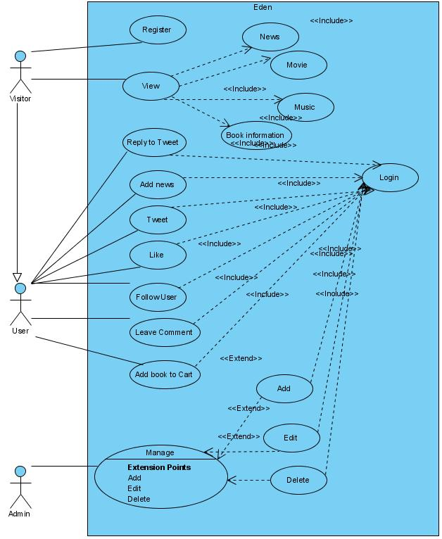

Use Case Diagram-ын нарийвчилсан тодорхойлолт

Зочин:

1. Бүртгүүлэх
   1. Зочин бүртгүүлэх хэсэг рүү орно
   2. Өөрийн овог, нэр, хэрэглэгчийн нэр, нууц үг, давтан нууц үг, и-мэйл, зургийг оруулна.
   3. Нууц үг, давтан нууц үг таарсан эсэхийг шалгана.
2. Үзэх
   1. Мэдээ үзэх
      1. Мэдээний хэсэг рүү орно.
      2. Өөрийн үзэхийг хүссэн мэдээний дэлгэрэнгүй дээр дарна.
      3. Мэдээ унших хэсэг гарч ирнэ.
      4. Сэтгэгдэл үлдээж болно.
   2. Кино үзэх
      1. Киноны хэсэг рүү орно.
      2. Үзэхийг хүссэн кинон дээрээ дарна.
      3. Кино үзэх хэсэг гарч ирнэ.
      4. Киног үзнэ.
   3. Хөгжим сонсох
      1. Дууны хэсэг рүү орно.
      2. Хүссэн цомгон дээрээ дарна.
      3. Тухайн цомгоны дуунууд гарч ирнэ.
      4. Хүссэн дууныхаа эхлүүлэх товчин дээр дарч дуугаа сонсоно.
   4. Ном үзэх
      1. Э-ном хэсэг рүү орно.
      2. Номнуудаас сонгон орж дэлгэрэнгүй мэдээллийг уншина.

Бүртгэлтэй хэрэглэгч:

1. Нэвтрэх
   1. Нэвтрэх хэсэг гарч ирнэ.
   2. Өөрийн нэр болон нууц үгийг оруулна.
   3. Нэр болон нууц үг зөв бол мэдээний хэсэг рүү шилжүүлнэ.
   4. Нэр болон нууц үг буруу бол дахин оруулна.
2. Мэдээ нэмэх
   1. Мэдээ нэмэх хэсэг рүү очно.
   2. Мэдээний гарчиг, төрөл, мэдээ болон мэдээний зургийг оруулна.
   3. Зөв бол мэдээний хэсэг рүү шилжинэ.
   4. Буруу мэдээлэл оруулсан бол мэдээ нэмэх хэсэг дахин гарч ирнэ.
3. Сэтгэгдэл үлдээх
   1. Уншсан мэдээний доор сэтгэгдэл үлдээж болно.
4. Ном сагсанд нэмэх
   1. Авахыг хүссэн ном руу орно.
   2. “Add to Cart” товчин дээр дарна.
   3. Сагсны хэсэг гарч ирнэ.
   4. Захиалах товчин дээр дарснаар номоо авах боломжтой болно.
5. Твийтлэх
   1. Э-шуудан хэсэг рүү орно.
   2. Бичих дүрс дээр аваачснаар твийтлэх хэсэг харагдана.
   3. Твийтээ бичээд “Compose” дээр дарна.
6. Твийтэд хариу илгээх
   1. Хариу илгээх гэж буй твийтийн доорхи “Reply” товчин дээр дарна.
   2. Хариу бичих хэсэг харагдана.
   3. Хариугаа бичээд товчийг дарна.
   4. Таны бичсэн хариу твийтийн доор харагдана.
7. Лайк дарах
   1. Өөрт таалагдсан твийтийн доорхи “Like”-г дарснаар лайк өгнө.
8. Хэрэглэгч дагах
   1. Өөр хэрэглэгчийн булан руу орно.
   2. “Follow” товчийг дарна.

Админ:

1. Нэвтрэх
   1. Нэвтрэх хэсэг рүү очно.
   2. Админы нэр болон нууц үгийг хийнэ.
   3. Зөв бол админ хэсэг рүү очно.
   4. Буруу бол дахин оруулна.
2. Нэмэх
   1. Мэдээ нэмэх
      1. Мэдээ гэсэн цэсэн дээр дарна.
      2. Бүх мэдээ гарч ирнэ.
      3. “Add News” товчин дээр дарна.
      4. Формын мэдээллийг бөглөнө.
      5. Нэмэх товчин дээр дарна.
   2. Кино нэмэх
      1. Кино гэсэн цэсэн дээр дарна.
      2. Бүх киноны мэдээлэл гарч ирнэ.
      3. “Add Movie” товчин дээр дарна.
      4. Формын мэдээллийг бөглөнө.
      5. Нэмэх товчин дээр дарна.
   3. Хөгжим нэмэх
      1. Хөгжим гэсэн цэсэн дээр дарна.
      2. Бүх киноны мэдээлэл гарч ирнэ.
      3. “Add Music” товчин дээр дарна.
      4. Формын мэдээллийг бөглөнө.
      5. Нэмэх товчин дээр дарна.
   4. Ном нэмэх
      1. Ном гэсэн цэсэн дээр дарна.
      2. Бүх номны мэдээлэл гарч ирнэ.
      3. “Add Book” товчин дээр дарна.
      4. Формын мэдээллийг бөглөнө.
      5. Нэмэх товчин дээр дарна.
   5. Дуучин нэмэх
      1. Хөгжим гэсэн цэсэн дээр дарна.
      2. Artist гэсэн дэд цэсэн дээр дарна.
      3. Бүх дуучны мэдээлэл гарч ирнэ.
      4. “Add Artist” товчин дээр дарна.
      5. Формын мэдээллийг бөглөнө.
      6. Нэмэх товчин дээр дарна.
   6. Цомог нэмэх
      1. Хөгжим гэсэн цэсэн дээр дарна.
      2. Albums гэсэн дэд цэсэн дээр дарна.
      3. Бүх дуучны мэдээлэл гарч ирнэ.
      4. “Add Album” товчин дээр дарна.
      5. Формын мэдээллийг бөглөнө.
      6. Нэмэх товчин дээр дарна.
3. Засах
   1. Мэдээ засах
      1. Мэдээ гэсэн цэсэн дээр дарна.
      2. Бүх мэдээ гарч ирнэ.
      3. Мэдээний ард талын “Edit” товчин дээр дарна.
      4. Хуучин мэдээллүүд форм дээр гарч ирнэ.
      5. Формын засахыг хүссэн мэдээллүүдийг бөглөнө.
      6. Засах товчин дээр дарна.
   2. Кино засах
      1. Кино гэсэн цэсэн дээр дарна.
      2. Бүх киноны мэдээлэл гарч ирнэ.
      3. Мэдээлэлийн ард талын “Edit” товчин дээр дарна.
      4. Хуучин мэдээллүүд форм дээр гарч ирнэ.
      5. Формын засахыг хүссэн мэдээллүүдийг бөглөнө.
      6. Засах товчин дээр дарна.
   3. Хөгжим засах
      1. Хөгжим гэсэн цэсэн дээр дарна.
      2. Бүх хөгжмийн мэдээлэл гарч ирнэ.
      3. Мэдээлэлийн ард талын “Edit” товчин дээр дарна.
      4. Хуучин мэдээллүүд форм дээр гарч ирнэ.
      5. Формын засахыг хүссэн мэдээллүүдийг бөглөнө.
      6. Засах товчин дээр дарна.
   4. Ном засах
      1. Ном гэсэн цэсэн дээр дарна.
      2. Бүх номны мэдээлэл гарч ирнэ.
      3. Мэдээлэлийн ард талын “Edit” товчин дээр дарна.
      4. Хуучин мэдээллүүд форм дээр гарч ирнэ.
      5. Формын засахыг хүссэн мэдээллүүдийг бөглөнө.
      6. Засах товчин дээр дарна.
   5. Дуучин засах
      1. Хөгжим гэсэн цэсэн дээр дарна.
      2. Дуучин гэсэн туслах цэсэн дээр дарна.
      3. Бүх дуучдын мэдээлэл гарч ирнэ.
      4. Мэдээлэлийн ард талын “Edit” товчин дээр дарна.
      5. Хуучин мэдээллүүд форм дээр гарч ирнэ.
      6. Формын засахыг хүссэн мэдээллүүдийг бөглөнө.
      7. Засах товчин дээр дарна.
   6. Цомог засах
      1. Хөгжим гэсэн цэсэн дээр дарна.
      2. Цомог гэсэн туслах цэсэн дээр дарна.
      3. Бүх цомгын мэдээлэл гарч ирнэ.
      4. Мэдээлэлийн ард талын “Edit” товчин дээр дарна.
      5. Хуучин мэдээллүүд форм дээр гарч ирнэ.
      6. Формын засахыг хүссэн мэдээллүүдийг бөглөнө.
      7. Засах товчин дээр дарна.
4. Устгах
   1. Мэдээ устгах
      1. Мэдээ гэсэн цэсэн дээр дарна.
      2. Бүх мэдээ гарч ирнэ.
      3. Мэдээний ард талын “Delete” товчин дээр дарна.
   2. Кино устгах
      1. Кино гэсэн цэсэн дээр дарна.
      2. Бүх киноны мэдээлэл гарч ирнэ.
      3. Мэдээллийн ард талын “Delete” товчин дээр дарна.
   3. Хөгжим устгах
      1. Хөгжим гэсэн цэсэн дээр дарна.
      2. Бүх хөгжмийн мэдээлэл гарч ирнэ.
      3. Мэдээллийн ард талын “Delete” товчин дээр дарна.
   4. Ном устгах
      1. Ном гэсэн цэсэн дээр дарна.
      2. Бүх номны мэдээлэл гарч ирнэ.
      3. Мэдээллийн ард талын “Delete” товчин дээр дарна.
   5. Дуучин устгах
      1. Хөгжим гэсэн цэсэн дээр дарна.
      2. Дуучин гэсэн туслах цэсэн дээр дарна.
      3. Бүх дуучдын мэдээлэл гарч ирнэ.
      4. Мэдээллийн ард талын “Delete” товчин дээр дарна.
   6. Цомог устгах
      1. Хөгжим гэсэн цэсэн дээр дарна.
      2. Цомог гэсэн туслах цэсэн дээр дарна.
      3. Бүх цомгын мэдээлэл гарч ирнэ.
      4. Мэдээллийн ард талын “Delete” товчин дээр дарна.

**Системийн зохиомж**

**Өгөгдлийн сангийн зохиомж**

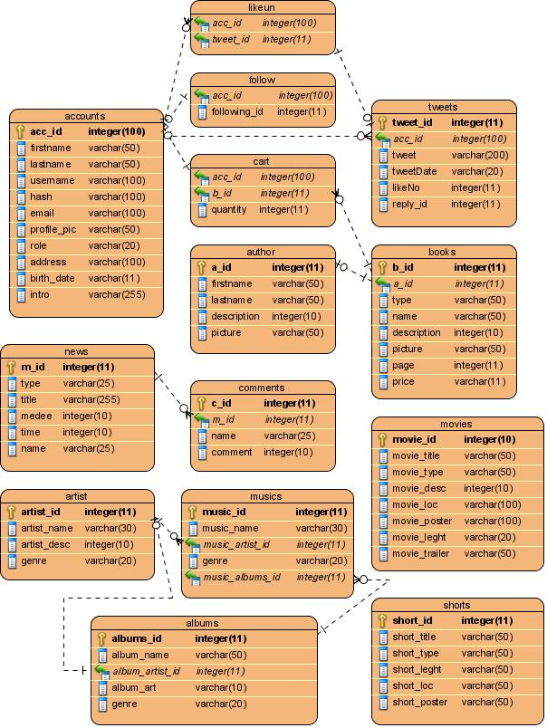

**Зургийн жагсаалт**

**Зураг 1** –т үзүүлснээр зочин ба хэрэглэгч сайт руу орох гэж оролдоход хэрвээ нэвтрээгүй бол бүртгэлийн хуудаслуу аваачна. Зочин нэвтрэх эсвэл бүртгүүлэхгүйгээр бусад хуудас нэвтэрэх link ийг өгсөн.

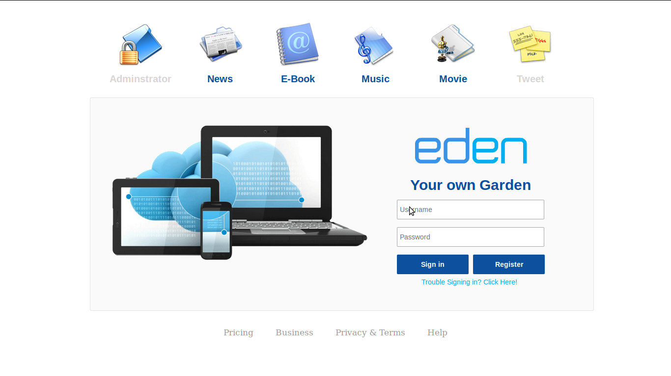

**Зураг 1 : Login**

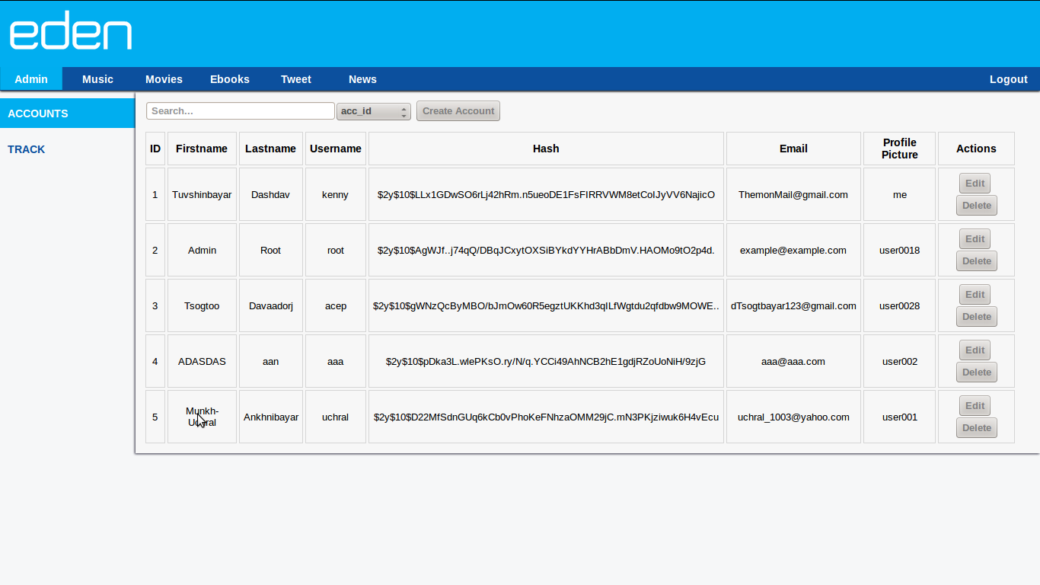Хэрэглэгч нэвтрээгүй харин админ нэвтэрхэд **Зураг 2**-т харуулснаар administrator хуудас дуудагдан. Админ сайтын бүх мэдээлэлтэй харицаж болно.

**Зураг 2 : Admin**

Энгийн хэрэглэгч сайтын нэгэн хэсэг болох мэдээний хуудасд (**Зураг 3**) ирхэд нүүр хуудас бүх төрлийн мэдээнээс өнөөдөр тавигдсан мэдээ мэдээлэлүүд харагдана. Хэрэглэгч сайтнаас мэдээлэлтэй их өргөн хүрээтэй ажилж болно. Хэрэглэгч мэдээг бүлгээр нь ангилах, нэрээр хайх, дэлгэрэнгүй мэдээлэл харах, бусад хэрэгчлэгчдийн сэтгэгдлийг харах гэх үйлүүдийг хийж болно.

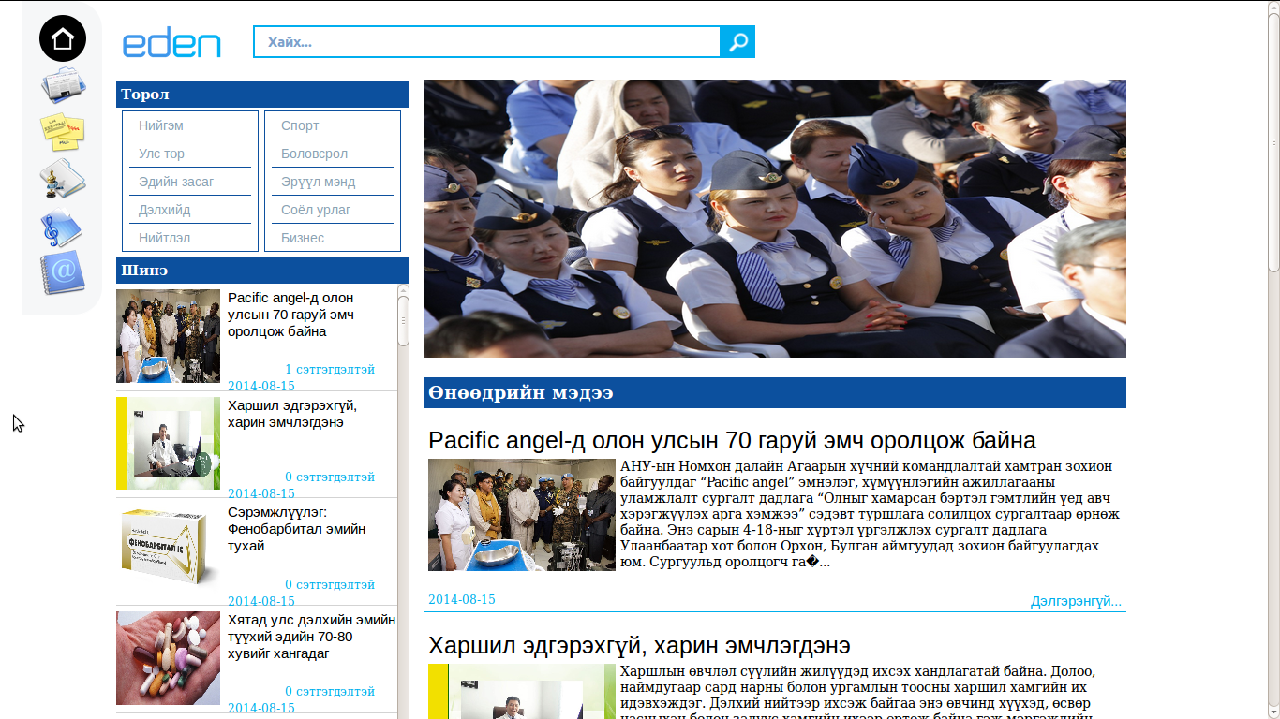

**Зураг 3 : Мэдээ**

Энэ зууны шилдэг киног хэрэглэгч сонирхож байвал Eden ний кино (**Зураг 4**) хуудасд ирж үнэгүй онлайн хэлбэрээр тухайн киног шууд үзэж болно. Кино хэсэгт хэрэглэгч сайтат тавигдсан киног хайх, ангилах гэх зүйлүүдийг хийснээр дуртай киногоо хурдан шуурхай олж болно.

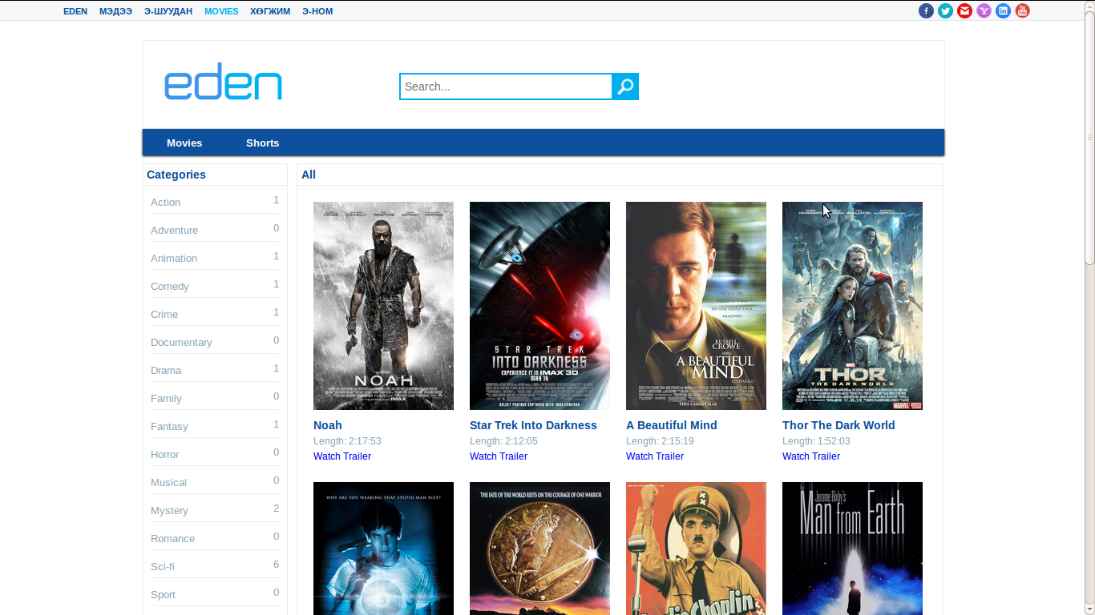

**Зураг 4 : Кино**

Кино хэсэгтэй адилхан хэрэглэгч алдартай дуучдын аялгуу дуунуудыг үнэгүй сонсож болно. (**Зураг6**)

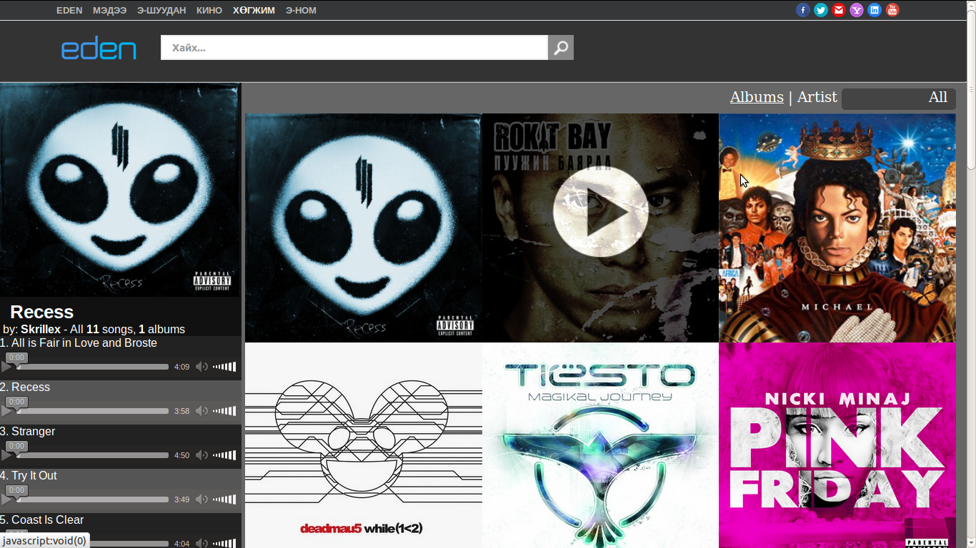

**Зураг 5 : Хөгжим**

Eden-ний ном (**Зураг 6**) хуудасд ирж энэ зууны шилдэг номыг захиалгаар хүргүүлж авах боломжтой. Ном хэсэгт хэрэглэгч сайтат тавигдсан номыг хайх, ангилах гэх зүйлүүдийг хийснээр дуртай номоо олж авах боломжтой.

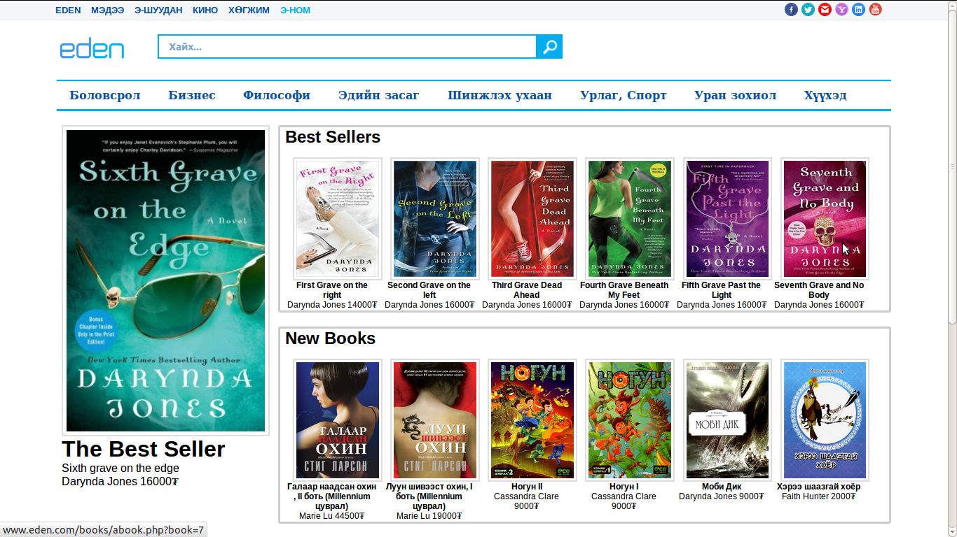

**Зураг 6 : Ном**

Eden-н хэрэглэгчид нь хоорондоо харилцах боломжтой бөгөөд бид үүнийгээ Eden-Tweet**(Зураг 7)** гэж нэрлэсэн. Өөрт тохиолдсон сонирхолтой зүйлсээрээ жиргэж болохоос гадна найзууд, дагасан хүмүүсийнхээ төрсөн өдрийг сануулах сануулгатай юм.

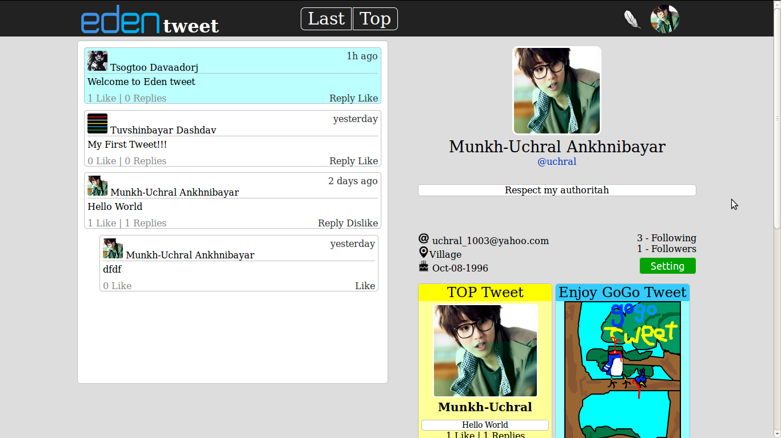

**Зураг 7 : Eden tweet**

**Дүгнэлт**

Бид энэхүү вэбсайтыг хийснээрээр мэдлэгийнхээ түвшинг маш ихээр ахиулж чадлаа. Сайтыг хийх явцад сураагүй хэлээ ашиглах, өгөгдлийн сангаа зөөх зэрэг их асуудал тулгарсан ч энэ бүхэн маань бидэнд багагүй туршлага болж үлдсэн. Үүнийг хийхдээ PHP 5, MySQL, HTML5, CSS3, JavaScript, JQuery, Apache, Ajax зэрэг хэлийг ашиглалаа.